**Lampiran 1**

**RENCANA PELAKSANAAN PEMBELAJARAN**

**SIKLUS I (Pertemuan I)**

**Sekolah : SD 11 Kalumeme**

**Mata Pelajaran : Ilmu Pengetahuan Alam**

**Kelas/Semester : V (Lima) / I (SATU)**

**Alokasi Waktu : 2x35 Menit (1 x Pertemuan)**

1. **Standar Kompetensi**

7. Memahami perubahan yang terjadi di alam dan hubungannya dengan penggunaan sumber daya alam

1. **Kompetensi Dasar**

7.4 Mendeskripsikan proses daur air dan kegiatan manusia yang dapat mempengaruhinya

1. **Indikator**

Kognitif

1. Produk

Menyebutkan kegunaan air dalam kehidupan sehari-hari

1. Proses

Menjelaskan proses daur air

Psikomotor

Terampil menggambarkan skema daur air

Afektif

1. Karakter
2. Jujur, siswa jujur dalam mengerjakan tugas yang di berikan.
3. Tanggung jawab, siswa bertanggung jawab atas penyelesaian tugasnya.
4. Hati-hati, siswa berhati-hati dalam mengerjakan tugasnya.
5. Teliti, siswa teliti saat mengerjakan tugas yang di berikan.
6. Keterampilan sosial
7. Bertanya, siswa aktif bertanya tentang perintah yang diberikan
8. Menyumbang ide atau berpendapat, siswa memberikan pendapatnya saat proses pembelajaran di laksanakan.
9. Menjadi pendengar yang baik, siswa mendengarkan guru saat materi di bawakan.
10. **Tujuan Pembelajaran**

Kognitif

* 1. Produk

Siswa dapat menyebutkan kegunaan air dalam kehidupan sehari-hari

* 1. Proses

Siswa dapat menjelaskan proses daur air

Psikomotor

Siswa dapat terampil menggambarkan skema daur air

Afektif

1. Karakter

* Siswa dapat jujur, bertanggung jawab, berhati-hati dan teliti dalam menyelesaikan tugas.

1. Keterampilan sosial

* Siswa dapat bertanya, menyumbangkan ide atau pendapat dan menjadi pendengar yang baik pada saat pembelajaran berlangsung.

1. **Materi Ajar**

Bumi dan Alam Semesta

* Kegunaan Air
* Daur Air

1. **Model dan Metode Pembelajaran**

Model : Kooperatif Tipe *Numbered Head Together* (NHT)

Metode : 1. Ceramah

2. Tanya Jawab

3. Diskusi

4. Penugasan

1. **Media dan Sumber Belajar**

**Media**

1. Gambar proses daur air
2. LKS

**Sumber**

1. Haryanto. 2004. *Sains untuk Sekolah Dasar kelas V.* Jakarta: PT. Gelora Aksara Pratama.
2. **Langkah-langkah Pembelajaran**

**Kegiatan Awal**

|  |  |  |
| --- | --- | --- |
| No | Kegiatan | Waktu |
| 1 | Menyiapkan siswa untuk belajar | (±10 menit) |
| 2 | Berdoa sebelum belajar |
| 3 | Mengecek kehadiran siswa |
| 4 | Mengadakan apersepsi |
| 5 | Menyampaikan tujuan pembelajaran yang akan dicapai |

**Kegiatan Inti**

|  |  |  |
| --- | --- | --- |
| No | Kegiatan | Waktu |
| 1 | Guru mengelompokkan siswa dalam empat kelompok, setiap siswa dalam setiap kelompok mendapatkan nomor. | (±50 menit) |
| 2 | Guru memberikan LKS pada masing-masing kelompok dan masing-masing kelompok mengerjakannya. |
| 3 | Kelompok mendiskusikan jawaban yang benar dan memastikan tiap anggota kelompok dapat mengerjakannya/mengetahui jawabannya. |
| 4 | Guru memanggil salah satu nomor siswa dan nomor yang dipanggil melaporkan hasil kerja sama mereka. |
| 5 | Tanggapan dari teman lain, kemudian guru menunjuk nomor yang lain. |
| 6 | Kesimpulan |

**Kegiatan Akhir**

|  |  |  |
| --- | --- | --- |
| No | Kegiatan | Waktu |
| 1 | Guru bersama-sama dengan siswa menyimpulkan materi pembelajaran. | (±10 menit) |
| 2 | Guru memberikan pesan-pesan moral. |
| 3 | Guru mengajak siswa berdoa sebelum mengakhiri pertemuan. |

**IX. Penilaian**

Prosedur Penilaian.

Penilaian proses menggunakan LKS dan penilaian hasil menggunakan tes hasil belajar siswa

Jenis Penilaian

1. Tertulis

Alat penilaian

* 1. Soal (terlampir)

**Bulukumba, 12 Oktober 2015**

**Mengetahui,**

**Guru Kelas V Peneliti**

**Hj. Sukarni, S.Pd Sudarman Ardiyansyah S**

**NIP. 19691231 198902 2 005 NIM. 104704081**

**Mengesahkan,**

**Kepala SD 11 Kalumeme**

**Hj. Rosmala, S.Pd**

**NIP. 19551231 197701 1 021**

**Lampiran 2**

**LEMBAR KEGIATAN SISWA (LKS)**

**SIKLUS I (Pertemuan 1)**

Mata Pelajaran : IPA  
Kelas/ Semester : V/I

Nama Kelompok : ………………………..

Nama Anggota Kelompok :

* + - * 1. .
        2. .
        3. .
        4. .
        5. .

Langkah Kerja!

1. Duduklah bersama teman kelompokmu!

2. isilah nama kelompok yang telah di tentukan oleh guru!

3. isilah nama anggota kelompokmu di tempat yang telah ditentukan!

4. Bacalah dan pahami soal dengan baik!

5. Berdiskuslah bersama teman kelompokmu dan isilah jawaban di lembar jawaban yang telah ditentukan!

Kerjakanlah soal dibawah ini dengan tepat!

* 1. Sumur pompa, sumur tradisional, dan air PAM meupakan sumber air....
  2. Daur air di awali dengan proses penguapan air yang terjadi karena....
  3. Penebangan pohon yang berada di hutan dapat mengakibatkan terjadinya.... dan ....
  4. Salah satu usaha yang dilakukan untuk menghemat air adalah menggunakan air sesuai dengan....
  5. Sampah yang dibuang ke sungai dapat menyebabkan terjadinya....

**Lampiran 3**

**HASIL LEMBAR KERJA SISWA**

**SIKLUS I (Pertemuan I)**

**Hari/Tanggal** :

|  |  |  |  |  |  |  |
| --- | --- | --- | --- | --- | --- | --- |
| **No** | **Kelompok** | **Hasil Tes** | | | | **Jumlah** |
| **Skor Soal** | | | |
| **(30)** | | **(40)** | **(30)** |
| 1. | Kelompok I | 20 | | 20 | 30 | 70 |
| 2. | Kelompok II | 25 | | 20 | 30 | 75 |
| 3. | Kelompok III | 20 | | 15 | 30 | 65 |
| 4. | Kelompok IV | 25 | | 20 | 30 | 75 |
| Jumlah | | | | | | **285** |
| **Rata-rata kelas** | | | **285**  **4** | | | **71,25** |

**Lampiran 4**

**LEMBAR OBSERVASI GURU**

**SIKLUS I (Pertemuan 1)**

**Nama sekolah : SD 11 Kalumeme**

**Pertemuan : I**

**Tahun Pelajaran : 2015/ 2016**

**Kelas/ Semester : V (Lima) / I (Satu)**

**Petunjuk:** Amatilah pelaksanaan kegiatan belajar mengajar yang dilakukan guru dengan memberi tanda ceklis (√) pada kolom yang tersedia sesuai dengan pengamatan anda pada saat guru mengajar.

|  |  |  |  |  |  |
| --- | --- | --- | --- | --- | --- |
| No | Aspek Pengamatan Mengajar Guru | Penilaian | | | Kategori |
| 3 | 2 | 1 |
| 1. | Guru mengelompokkan siswa dalam empat kelompok, setiap siswa dalam setiap kelompok mendapat nomor.  Guru mengelompokkan siswa secara heterogen  Guru menuliskan nama-nama anggota kelompok di papan tulis  Setiap siswa dalam setiap kelompok mendapat nomor dari guru |  | √ |  | Cukup |
| 2. | Guru memberikan LKS dan masing-masing kelompok mengerjakannya.  Guru memberikan LKS pada setiap kelompok  Guru memberikan petunjuk kepada setiap kelompok dalam menyelesaikan LKS  Guru mengamati siswa yang sedang mengerjakan tugas. |  | √ |  | Cukup |
| 3. | Guru membimbing kelompok mendiskusikan jawaban yang benar dan memastikan tiap kelompok dapat mengerjakannya atau mengetahui jawabannya.  Guru mengamati jalannya diskusi yang sedang berlangsung dalam setiap kelompok  Guru memberikan saran di setiap kelompok secara lisan  Guru memberikan motivasi kepada setiap anggota kelompok |  |  | √ | Kurang |
| 4. | Guru memanggil salah satu nomor siswa dengan nomor yang dipanggil melaporkan hasil kerja sama mereka.  Guru memanggil salah satu siswa dengan menyebutkan langsung salah satu nomor siswa  Guru meminta siswa melaporkan hasil diskusinya  Guru mengamati laporan hasil diskusi |  | √ |  | Cukup |
| 5. | Guru meminta tanggapan dari teman yang lain, kemudian guru menunjuk nomor yang lain.  Guru menyebutkan salah satu nomor yang lain untuk menanggapi hasil diskusi kelompok lain.  Guru memberikan kesempatan kepada siswa yang lain untuk menanggapi tanggapan dari teman.  Guru memperjelas jawaban yang tepat dari hasil diskusi |  | √ |  | Cukup |
| 6. | Kesimpulan  Guru menyebutkan salah salah nomor siswa untuk membacakan kesimpulan masing-masing kelompok  Guru menyebutkan salah satu nomor yang lain dari salah satu kelompok menyimpulkan hasil diskusi secara umum.  Guru menyimpulkan hasil diskusi dari semua kelompok secara lisan. |  | √ |  | Cukup |
| Skor perolehan | |  | 5 | 1 | 6 |
| Jumlah skor perolehan | |  | 10 | 1 | 11 |
| Indikator Keberhasilan | | | | | 61,11 % |

**Keterangan/Rubrik:**

**3** = **Baik** (Dikatakan baik apabila ke tiga indikator terlaksana)

**2** = **Cukup** (Dikatakan cukup apabila hanya dua indikator terlaksana)

**1** = **Kurang** (Dikatakan kurang apabila hanya satu indikator terlaksana)

**Bulukumba, Oktober 2015**

**Observer**

**Sudarman Ardiyansyah S**

**NIM. 104 704 081**

**Lampiran 5**

**HASIL LEMBAR OBSERVASI SISWA**

**SIKLUS I (Pertemuan 1)**

**Nama sekolah : SD 11 Kalumeme**

**Tahun Pelajaran : 2015/ 2016**

**Pertemuan : I**

**Kelas/ Semester : V (Lima) / I (Satu)**

**Petunjuk:** Amatilah pelaksanaan kegiatan belajar mengajar yang dilakukan siswa dengan memberi tanda ceklis (√) pada kolom yang tersedia sesuai dengan pengamatan anda pada saat siswa mengikuti pelajaran.

|  |  |  |  |  |  |
| --- | --- | --- | --- | --- | --- |
| No | Aspek Pengamatan Belajar Siswa | Penilaian | | | Kategori |
| 3 | 2 | 1 |
| 1. | Siswa dikelompokkan dalam empat kelompok, setiap siswa dalam setiap kelompok mendapat nomor.  Siswa membentuk kelompok secara heterogen.  Siswa duduk bersama dengan kelompoknya masing-masing.  Siswa mendapatkan nomor dari guru. | √ |  |  | Baik |
| 2. | Siswa mengerjakan LKS yang diberikan oleh guru  Siswa mendapatkan LKS dari guru.  Siswa mendengarkan penjelasan dari guru untuk mengerjakan LKS tersebut.  Siswa mengerjakan LKS bersama dengan teman kelompoknya masing-masing. |  | √ |  | Cukup |
| 3. | Siswa berdiskusi dengan teman kelompoknya tentang jawaban yang dianggap benar.  Siswa mendiskusikan jawaban yang benar.  Siswa masing-masing berfikir tentang jawaban yang dianggap benar.  Siswa berdiskusi secara kompak dengan teman kelompoknya. |  |  | √ | Kurang |
| 4. | Salah satu siswa melaporkan hasil kerja sama mereka, apabila nomor siswa tersebut dipanggil oleh guru.  Siswa naik ke depan kelas apabila nomornya di sebut oleh guru.  Siswa melaporkan hasil diskusinya.  Siswa mendengarkan saran dan komentar dari teman atau guru. |  |  | √ | Kurang |
| 5. | Siswa menanggapi hasil laporan dari kelompok lain.  Siswa memberikan tanggapan terhadap hasil laporan dari kelompok lain.  Siswa mengoreksi hasil laporan dari kelompok lain.  Siswa memberikan tambahan jawaban kepada kelompok lain. |  | √ |  | Cukup |
| 6. | Kesimpulan  Siswa menyimpulkan hasil diskusinya secara lisan  Siswa menyimpulkan hasil diskusinya secara tertulis  Siswa menyimpulkan hasil diskusinya bersama dengan teman kelompoknya. | √ |  |  | Baik |
| Skor perolehan | | 2 | 2 | 2 | 6 |
| Jumlah skor perolehan | | 6 | 4 | 2 | 12 |
| Indikator Keberhasilan | |  | | | 66,66 % |

**Keterangan/Rubrik:**

**3 = Baik** (Dikatakan baik apabila ke tiga indikator terlaksana)

**2 = Cukup** (Dikatakan cukup apabila hanya dua indikator terlaksana)

**1 = Kurang** (Dikatakan kurang apabila hanya satu indikator terlaksana)

**Bulukumba, Oktober 2015**

**Observer**

**Sudarman Ardiyansyah S**

**NIM. 104 704 081**

**Lampiran 6**

**RENCANA PELAKSANAAN PEMBELAJARAN**

**SIKLUS I (Pertemuan II)**

**Sekolah : SD 11 Kalumeme**

**Mata Pelajaran : Ilmu Pengetahuan Alam**

**Kelas/Semester : V (Lima) / I (Satu)**

**Alokasi Waktu : 2x35 Menit (1 x Pertemuan)**

**I. Standar Kompetensi**

7. Memahami perubahan yang terjadi di alam dan hubungannya dengan penggunaan sumber daya alam

**II. Kompetensi Dasar**

7.5 Mendeskripsikan perlunya penghematan air

**III. Indikator**

A. Kognitif

1. Produk

Menyebutkan cara menghemat air

2. Proses

Menjelaskan penyebab terganggunya daur air akibat kegiatan manusia

B. Psikomotor

Menandai kegiatan yang dapat memengaruhi daur air

C. Afektif

1. Karakter

1. Jujur, siswa jujur dalam mengerjakan tugas yang di berikan.

b. Tanggung jawab, siswa bertanggung jawab atas penyelesaian

tugasnya.

c. Hati-hati, siswa berhati-hati dalam mengerjakan tugasnya.

d. Teliti, siswa teliti saat mengerjakan tugas yang di berikan.

1. Keterampilan sosial

a. Bertanya, siswa aktif bertanya tentang perintah yang diberikan

b. Menyumbang ide atau berpendapat, siswa memberikan pendapatnya saat proses pembelajaran di laksanakan.

c. Menjadi pendengar yang baik, siswa mendengarkan guru saat materi di bawakan.

**IV. Tujuan Pembelajaran**

A. Kognitif

1. Produk

Siswa dapat menyebutkan cara menghemat air

2. Proses

Siswa dapat menjelaskan penyebab terganggunya daur air akibat kegiatan manusia

B. Psikomotor

Siswa dapat menandai kegiatan yang dapat memengaruhi daur air

C. Afektif

1. Karakter

* Siswa dapat jujur, bertanggung jawab, berhati-hati dan teliti dalam menyelesaikan tugas.

2. Keterampilan sosial

* Siswa dapat bertanya, menyumbangkan ide atau pendapat dan menjadi pendengar yang baik pada saat pembelajaran berlangsung.

**V. Materi Ajar**

Bumi dan Alam Semesta

* Pengaruh kegiatan manusia terhadap daur air
* Menghemat air

**VI. Model dan Metode Pembelajaran**

a. Model : Kooperatif Tipe *Numbered Head Together* (NHT)

b. Metode : 1. Ceramah

2. Tanya Jawab

3. Diskusi

4. Penugasan

**VII. Media dan Sumber Belajar**

**a. Media**

1) LKS

**b. Sumber**

1) Haryanto. 2004. *Sains untuk Sekolah Dasar kelas V.* Jakarta: PT. Gelora Aksara Pratama.

**VIII. Langkah-langkah Pembelajaran**

**a. Kegiatan Awal**

|  |  |  |
| --- | --- | --- |
| No | Kegiatan | Waktu |
| 1 | Menyiapkan siswa untuk belajar | (±10 menit) |
| 2 | Berdoa sebelum belajar |
| 3 | Mengecek kehadiran siswa |
| 4 | Mengadakan apersepsi |
| 5 | Menyampaikan tujuan pembelajaran yang akan dicapai |

**b. Kegiatan Inti**

|  |  |  |
| --- | --- | --- |
| No | Kegiatan | Waktu |
| 1 | Guru mengelompokkan siswa dalam empat kelompok, setiap siswa dalam setiap kelompok mendapatkan nomor. | (±50 menit) |
| 2 | Guru memberikan LKS pada masing-masing kelompok dan masing-masing kelompok mengerjakannya. |
| 3 | Kelompok mendiskusikan jawaban yang benar dan memastikan tiap anggota kelompok dapat mengerjakannya/mengetahui jawabannya. |
| 4 | Guru memanggil salah satu nomor siswa dan nomor yang dipanggil melaporkan hasil kerja sama mereka. |
| 5 | Tanggapan dari teman lain, kemudian guru menunjuk nomor yang lain. |
| 6 | Kesimpulan |

**c. Kegiatan Akhir**

|  |  |  |
| --- | --- | --- |
| No | Kegiatan | Waktu |
| 1 | Guru bersama-sama dengan siswa menyimpulkan materi pembelajaran. | (±10 menit) |
| 2 | Guru memberikan pesan-pesan moral. |
| 3 | Guru mengajak siswa berdoa sebelum mengakhiri pertemuan. |

**IX. Penilaian**

1) Prosedur Penilaian.

Penilaian proses menggunakan LKS dan penilaian hasil menggunakan tes hasil belajar siswa

2) Jenis Penilaian

a. Tertulis

3) Alat penilaian

a. Soal (terlampir)

**Bulukumba, Oktober 2015**

**Mengetahui,**

**Guru Kelas V Peneliti**

**Hj. Sukarni, S.Pd Sudarman Ardiyansyah S**

**NIP. 19691231 198902 2 005 NIM. 104704081**

**Mengesahkan,**

**Kepala SD 11 Kalumeme**

**Hj. Rosmala, S.Pd**

**NIP. 19551231 197701 1 021**

**Lampiran 6**

**LEMBAR KEGIATAN SISWA (LKS)**

**SIKLUS 1 (Pertemuan 2)**

Mata Pelajaran : IPA  
Kelas/ Semester : V/I

Nama Kelompok : ………………………..

Nama Anggota Kelompok :

1. .
2. .
3. .
4. .
5. .

Langkah Kerja!

1. Duduklah bersama teman kelompokmu!

2. isilah nama kelompok yang telah di tentukan oleh guru!

3. isilah nama anggota kelompokmu di tempat yang telah ditentukan!

4. Bacalah dan pahami soal dengan baik!

5. Berdiskuslah bersama teman kelompokmu dan isilah jawaban di lembar jawaban yang telah ditentukan!

Kerjakanlah soal dibawah ini dengan tepat!

* + 1. Sebutkan bebebrapa contoh sumber air buatan dan sumber air alami?
    2. Sebutkan 3 fungsi air bagi manusia!
    3. Sebutkan upaya-upaya yang dilakukan untuk menghemat air sebagai salah satu sumber kehidupan?
    4. Sebutkan kegiatan manusia yang dapat mempengaruhi daur air?
    5. Sebutkan upaya-upaya yang dapat dilakukan untuk mencegah terjadinya banjir?

**Lampiran 7**

**HASIL LEMBAR KERJA SISWA**

**SIKLUS I (Pertemuan II)**

**Hari/Tanggal** :

|  |  |  |  |  |  |  |
| --- | --- | --- | --- | --- | --- | --- |
| **No** | **Kelompok** | **Hasil Tes** | | | | **Jumlah** |
| **Skor Soal** | | | |
| **(20)** | | **(40)** | **(40)** |
| 1. | Kelompok I | 20 | | 15 | 35 | 70 |
| 2. | Kelompok II | 20 | | 25 | 40 | 85 |
| 3. | Kelompok III | 20 | | 20 | 40 | 80 |
| 4. | Kelompok IV | 20 | | 15 | 40 | 75 |
| Jumlah | | | | | | **310** |
| **Rata-rata kelas** | | | **310**  **4** | | | **77,5** |

**Lampiran 8**

**LEMBAR OBSERVASI GURU**

**SIKLUS I (Pertemuan 1)**

**Nama sekolah : SD 11 Kalumeme**

**Pertemuan : II**

**Tahun Pelajaran : 2015/ 2016**

**Kelas/ Semester : V (Lima) / I (Satu)**

**Petunjuk:** Amatilah pelaksanaan kegiatan belajar mengajar yang dilakukan guru dengan memberi tanda ceklis (√) pada kolom yang tersedia sesuai dengan pengamatan anda pada saat guru mengajar.

|  |  |  |  |  |  |
| --- | --- | --- | --- | --- | --- |
| No | Aspek Pengamatan Mengajar Guru | Penilaian | | | Kategori |
| 3 | 2 | 1 |
| 1. | Guru mengelompokkan siswa dalam empat kelompok, setiap siswa dalam setiap kelompok mendapat nomor.  Guru mengelompokkan siswa secara heterogen  Guru menuliskan nama-nama anggota kelompok di papan tulis  Setiap siswa dalam setiap kelompok mendapat nomor dari guru |  | √ |  | Cukup |
| 2. | Guru memberikan LKS dan masing-masing kelompok mengerjakannya.  Guru memberikan LKS pada setiap kelompok  Guru memberikan petunjuk kepada setiap kelompok dalam menyelesaikan LKS  Guru mengamati siswa yang sedang mengerjakan tugas. | √ |  |  | Baik |
| 3. | Guru membimbing kelompok mendiskusikan jawaban yang benar dan memastikan tiap kelompok dapat mengerjakannya atau mengetahui jawabannya.  Guru mengamati jalannya diskusi yang sedang berlangsung dalam setiap kelompok  Guru memberikan saran di setiap kelompok secara lisan  Guru memberikan motivasi kepada setiap anggota kelompok |  |  | √ | Kurang |
| 4. | Guru memanggil salah satu nomor siswa dengan nomor yang dipanggil melaporkan hasil kerja sama mereka.  Guru memanggil salah satu siswa dengan menyebutkan langsung salah satu nomor siswa  Guru meminta siswa melaporkan hasil diskusinya  Guru mengamati laporan hasil diskusi | √ |  |  | Baik |
| 5. | Guru meminta tanggapan dari teman yang lain, kemudian guru menunjuk nomor yang lain.  Guru menyebutkan salah satu nomor yang lain untuk menanggapi hasil diskusi kelompok lain.  Guru memberikan kesempatan kepada siswa yang lain untuk menanggapi tanggapan dari teman.  Guru memperjelas jawaban yang tepat dari hasil diskusi |  | √ |  | Cukup |
| 6. | Kesimpulan  Guru menyebutkan salah salah nomor siswa untuk membacakan kesimpulan masing-masing kelompok  Guru menyebutkan salah satu nomor yang lain dari salah satu kelompok menyimpulkan hasil diskusi secara umum.  Guru menyimpulkan hasil diskusi dari semua kelompok secara lisan. |  | √ |  | Cukup |
| Skor perolehan | | 2 | 3 | 1 | 6 |
| Jumlah skor perolehan | | 6 | 6 | 1 | 13 |
| Indikator Keberhasilan | | | | | 72.22% |

**Keterangan/Rubrik:**

**3** = **Baik** (Dikatakan baik apabila ke tiga indikator terlaksana)

**2** = **Cukup** (Dikatakan cukup apabila hanya dua indikator terlaksana)

**1** = **Kurang** (Dikatakan kurang apabila hanya satu indikator terlaksana)

**Bulukumba, Oktober 2015**

**Observer**

**Sudarman Ardiyansyah S**

**NIM. 104 704 081**

**Lampiran 9**

**LEMBAR OBSERVASI SISWA**

**SIKLUS I (Pertemuan 2)**

**Nama sekolah : SD 11 Kalumeme**

**Tahun Pelajaran : 2015/ 2016**

**Pertemuan : II**

**Kelas/ Semester : V (Lima) / I (Satu)**

**Petunjuk:** Amatilah pelaksanaan kegiatan belajar mengajar yang dilakukan siswa dengan memberi tanda ceklis (√) pada kolom yang tersedia sesuai dengan pengamatan anda pada saat siswa mengikuti pelajaran.

|  |  |  |  |  |  |
| --- | --- | --- | --- | --- | --- |
| No | Aspek Pengamatan Belajar Siswa | Penilaian | | | Kategori |
| 3 | 2 | 1 |
| 1. | Siswa dikelompokkan dalam empat kelompok, setiap siswa dalam setiap kelompok mendapat nomor.  Siswa membentuk kelompok secara heterogen.  Siswa duduk bersama dengan kelompoknya masing-masing.  Siswa mendapatkan nomor dari guru. | √ |  |  | Baik |
| 2. | Siswa mengerjakan LKS yang diberikan oleh guru  Siswa mendapatkan LKS dari guru.  Siswa mendengarkan penjelasan dari guru untuk mengerjakan LKS tersebut.  Siswa mengerjakan LKS bersama dengan teman kelompoknya masing-masing. | √ |  |  | Baik |
| 3. | Siswa berdiskusi dengan teman kelompoknya tentang jawaban yang dianggap benar.  Siswa mendiskusikan jawaban yang benar.  Siswa masing-masing berfikir tentang jawaban yang dianggap benar.  Siswa berdiskusi secara kompak dengan teman kelompoknya. |  |  | √ | Kurang |
| 4. | Salah satu siswa melaporkan hasil kerja sama mereka, apabila nomor siswa tersebut dipanggil oleh guru.  Siswa naik ke depan kelas apabila nomornya di sebut oleh guru.  Siswa melaporkan hasil diskusinya.  Siswa mendengarkan saran dan komentar dari teman atau guru. |  | √ |  | Cukup |
| 5. | Siswa menanggapi hasil laporan dari kelompok lain.  Siswa memberikan tanggapan terhadap hasil laporan dari kelompok lain.  Siswa mengoreksi hasil laporan dari kelompok lain.  Siswa memberikan tambahan jawaban kepada kelompok lain. |  | √ |  | Cukup |
| 6. | Kesimpulan  Siswa menyimpulkan hasil diskusinya secara lisan  Siswa menyimpulkan hasil diskusinya secara tertulis  Siswa menyimpulkan hasil diskusinya bersama dengan teman kelompoknya. | √ |  |  | Baik |
| Skor perolehan | | 3 | 2 | 1 | 6 |
| Jumlah skor perolehan | | 9 | 4 | 1 | 14 |
| Indikator Keberhasilan | |  | | | 77,77 % |

**Keterangan/Rubrik:**

**3 = Baik** (Dikatakan baik apabila ke tiga indikator terlaksana)

**2 = Cukup** (Dikatakan cukup apabila hanya dua indikator terlaksana)

**1 = Kurang** (Dikatakan kurang apabila hanya satu indikator terlaksana)

**Bulukumba, Oktober 2015**

**Observer**

**Sudarman Ardiyansyah S**

**NIM. 104 704 081**

**Lampiran 10**

**LEMBAR TES HASIL BELAJAR SISWA**

**SIKLUS I**

**Nama siswa :**

**Petunjuk**

1. **Jawablah pertanyaan dibawah ini !**

**(3)**

1. Mengapa air di bumi selalu tersedia?

**(3)**

1. Apakah yang dimaksud dengan daur air?

**(5)**

1. Jelaskan proses daur air!

**(3)**

1. Tuliskan tiga manfaat air dalam kehidupan sehari-hari!

**(4)**

1. Tuliskan empat cara untuk menghemat air!
2. **Kunci Jawaban**
3. Air di bumi selalu tersedia walaupun kita gunakan setiap hari karena air mengalami daur (siklus).
4. Daur air adalah perubahan yang terjadi pada air secara berulang dalam suatu pola tertentu.
5. Air menguap kemudian uap air mengembun menjadi awan setelah butiran air dalam awan semakin banyak maka butiran air dalam awan jatuh sebagai hujan selanjutnya air hujan jatuh ke tanah, sungai dan laut.
6. Air dapat dimanfaatkan untuk:
7. Minum
8. Pembersih
9. Sarana olahraga
10. 4 cara untuk menghemat air yaitu:

a. Tutuplah keran air setelah menggunakannya

1. Usahakan mencuci pakaian setelah mencapai jumlah yang cukup banyak
2. Gunakan air bekas mencuci beras atau sayuran untuk menyiram tanaman
3. Usahakan jangan mencuci kendaraan setiap hari

**Lampiran 11**

**RUBRIK/PENSKORAN TES**

**SIKLUS I**

|  |  |  |  |
| --- | --- | --- | --- |
| **Soal** | **Aspek yang dinilai** | **Skor** | **Nilai** |
| 1 | * Jika menjawab benar dan lengkap * Jika menjawab benar tetapi kurang lengkap * Jika menjawab salah * Jika tidak menjawab atau kosong | 3  2  1  0 | 3 |
| 2 | * Jika menjawab benar dan lengkap * Jika menjawab benar tetapi kurang lengkap * Jika menjawab salah * Jika tidak menjawab atau kosong | 3  2  1  0 | 3 |
| 3 | * Jika menjawab benar dan lengkap * Jika menjawab benar tetapi kurang lengkap * Jika menjawab kurang tepat * Jika menjawab sangat kurang * Jika menjawab salah * Jika tidak menjawab atau kosong | 5  4  3  2  1  0 | 5 |
| 4 | * Jika menjawab benar dan lengkap * Jika menjawab 2 yang benar * Jika menjawab 1 yang benar * Jika tidak menjawab atau kosong | 3  2  1  0 | 3 |
| 5 | * Jika menjawab benar dan lengkap * Jika menjawab 3 yang benar * Jika menjawab 2 yang benar * Jika menjawab 1 yang benar * Jika tidak menjawab atau kosong | 4  3  2  1  0 | 4 |
| **Jumlah** | | | 18 |

**Keterangan:**

Jumlah skor yang dicapai

Rumus menghitung skor nilai = 100%

Jumlah skor keseluruhan

**Lampiran 12**

**DATA TES HASIL BELAJAR SISWA**

**SIKLUS I**

|  |  |  |  |  |  |  |  |  |  |
| --- | --- | --- | --- | --- | --- | --- | --- | --- | --- |
| **No** | **Nama Siswa** | **Jumlah soal dan bobot** | | | | | **Jumlah**  **Skor** | **Nilai** | **Keterangan** |
| **1**  **(3)** | **2**  **(3)** | **3**  **(5)** | **4**  **(3)** | **5**  **(4)** |
| 1 | Syahrul | 1 | 1 | 1 | 1 | 2 | 6 | 33 | Tidak tuntas |
| 2 | Eriandi | 2 | 1 | 2 | 3 | 4 | 12 | 67 | Tidak tuntas |
| 3 | Muh. Ashar | 2 | 1 | 2 | 3 | 3 | 11 | 61 | Tidak tuntas |
| 4 | Amarullah | 2 | 2 | 4 | 3 | 4 | 15 | 83 | Tuntas |
| 5 | Muh. Akil | 2 | 2 | 2 | 3 | 4 | 13 | 72 | Tuntas |
| 6 | Akbar | 2 | 2 | 3 | 3 | 4 | 14 | 78 | Tuntas |
| 7 | Muh. Ramli | 1 | 2 | 1 | 3 | 3 | 10 | 56 | Tidak tuntas |
| 8 | Nesya Andini | 3 | 1 | 4 | 3 | 4 | 15 | 83 | Tuntas |
| 9 | Tasya Alifia | 2 | 1 | 4 | 3 | 4 | 14 | 78 | Tuntas |
| 10 | Tita Herawati | - | - | - | - | - | - | - | - |
| 11 | Sry Rezky | - | - | - | - | - | - | - | - |
| 12 | Salfina | 3 | 1 | 3 | 3 | 3 | 13 | 72 | Tuntas |
| 13 | Irmawati | 2 | 1 | 2 | 3 | 1 | 9 | 50 | Tidak tuntas |
| 14 | Nurul Wulan | 3 | 1 | 3 | 3 | 3 | 13 | 72 | Tuntas |
| 15 | Muh. Sawir | 2 | 1 | 4 | 3 | 4 | 14 | 78 | Tuntas |
| 16 | Junaedi | 2 | 2 | 3 | 3 | 3 | 13 | 72 | Tuntas |
| 17 | Asrika | 3 | 2 | 2 | 3 | 4 | 14 | 78 | Tuntas |
| 18 | Muh. Asfah | 2 | 2 | 1 | 1 | 2 | 8 | 44 | Tidak tuntas |
| 19 | Rahmat Hidayat | 2 | 1 | 2 | 3 | 3 | 11 | 61 | Tidak tuntas |
| **Jumlah** | | | | | | | | **1138** |  |
| **Rata-rata kelas** | | **1138**  **17** | | | | | **66,94** | | |
| **Ketuntasan belajar** | | **10**  **x 100%**  **17** | | | | | **58,82%** | | |
| **Ketidaktuntasan belajar** | | **7**  **x 100%**  **17** | | | | | **41,18%** | | |

**Lampiran 13**

**Data Deskripsi Frekuensi Nilai Tes Hasil Belajar Siswa**

**SIKLUS I**

|  |  |  |  |
| --- | --- | --- | --- |
| **Nilai** | **Kategori** | **Jumlah Siswa** | **Persentase (%)** |
| 90 – 100 | Sangat Baik (SB) | - | 0 |
| 80 – 89 | Baik (B) | 2 | 11,76 % |
| 65 – 79 | Cukup (C) | 9 | 52,94 % |
| 55 – 64 | Kurang (K) | 3 | 17,65 % |
| < 55 | Sangat Kurang (SK) | 3 | 17,65 % |
| **Jumlah** | | **17** | **100 %** |

**Data Deskripsi Ketuntasan Belajar Siswa**

**SIKLUS I**

|  |  |  |  |
| --- | --- | --- | --- |
| **Nilai** | **Kategori** | **Frekuensi** | **Persentase (%)** |
| 70 – 100 | Tuntas | 10 | 58,82% |
| 0 – 69 | Tidak Tuntas | 7 | 41,18% |
| **Jumlah** | | **17** | **100 %** |

**Lampiran 14**

**RENCANA PELAKSANAAN PEMBELAJARAN**

**SIKLUS II (Pertemuan I)**

**Sekolah : SD 11 Kalumeme**

**Mata Pelajaran : Ilmu Pengetahuan Alam**

**Kelas/Semester : V (Lima) / I (Satu)**

**Alokasi Waktu : 2x35 Menit (1 x Pertemuan)**

**I. Standar Kompetensi**

7. Memahami perubahan yang terjadi di alam dan hubungannya dengan penggunaan sumber daya alam

**II. Kompetensi Dasar**

7.6. Mengidentifikasi peristiwa alam yang terjadi di indonesia dan dampaknya bagi makhluk hidup dan lingkungan

**III. Indikator**

A. Kognitif

1. Produk

Menyebutkan contoh peristiwa alam yang pernah terjadi di indonesia

2. Proses

Menjelaskan dampak peristiwa alam bagi lingkungan dan makhluk hidup

B. Psikomotor

Menceritakan tentang peristiwa alam beserta dampaknya bagi lingkungan dan makhluk hidup

C. Afektif

1. Karakter

a. Jujur, siswa jujur dalam mengerjakan tugas yang di berikan.

b. Tanggung jawab, siswa bertanggung jawab atas penyelesaian

tugasnya.

c. Hati-hati, siswa berhati-hati dalam mengerjakan tugasnya.

d. Teliti, siswa teliti saat mengerjakan tugas yang di berikan.

2. Keterampilan sosial

a. Bertanya, siswa aktif bertanya tentang perintah yang diberikan

b. Menyumbang ide atau berpendapat, siswa memberikan

pendapatnya saat proses pembelajaran di laksanakan.

c. Menjadi pendengar yang baik, siswa mendengarkan guru saat materi di bawakan.

**IV. Tujuan Pembelajaran**

A. Kognitif

1. Produk

Siswa dapat menyebutkan contoh peristiwa alam yang pernah terjadi di Indonesia.

2. Proses

Siswa dapat menjelaskan dampak dari peristiwa alam bagi lingkungan dan makhluk hidup

B. Psikomotor

Melalui pengalaman siswa dapat menceritakan tentang peristiwa alam dan dampaknya bagi lingkungan dan makhluk hidup

C. Afektif

1. Karakter

* Siswa dapat jujur, bertanggung jawab, berhati-hati dan teliti dalam menyelesaikan tugas.

2. Keterampilan sosial

* Siswa dapat bertanya, menyumbangkan ide atau pendapat dan menjadi pendengar yang baik pada saat pembelajaran berlangsung.

**V. Materi Ajar**

Bumi dan Alam Semesta

* Sumber daya alam yang tidak dapat diperbaharui dan yang dapat diperbaharui

**VI. Model dan Metode Pembelajaran**

a. Model : Kooperatif Tipe *Numbered Head Together* (NHT)

b. Metode : 1. Ceramah

2. Tanya Jawab

3. Diskusi

4. Penugasan

**VII. Media dan Sumber Belajar**

**Media**

1) Skema sumber daya alam

2) LKS

**Sumber**

1) Haryanto. 2004. *Sains untuk Sekolah Dasar kelas V.* Jakarta: PT.

Gelora Aksara Pratama.

**VIII. Langkah-langkah Pembelajaran**

**a. Kegiatan Awal**

|  |  |  |
| --- | --- | --- |
| No | Kegiatan | Waktu |
| 1 | Menyiapkan siswa untuk belajar | (±10 menit) |
| 2 | Berdoa sebelum belajar |
| 3 | Mengecek kehadiran siswa |
| 4 | Mengadakan apersepsi |
| 5 | Menyampaikan tujuan pembelajaran yang akan dicapai |

**b. Kegiatan Inti**

|  |  |  |
| --- | --- | --- |
| No | Kegiatan | Waktu |
| 1 | Guru mengelompokkan siswa dalam empat kelompok, setiap siswa dalam setiap kelompok mendapatkan nomor. | (±50 menit) |
| 2 | Guru memberikan LKS pada masing-masing kelompok dan masing-masing kelompok mengerjakannya. |
| 3 | Kelompok mendiskusikan jawaban yang benar dan memastikan tiap anggota kelompok dapat mengerjakannya/mengetahui jawabannya. |
| 4 | Guru memanggil salah satu nomor siswa dan nomor yang dipanggil melaporkan hasil kerja sama mereka. |
| 5 | Tanggapan dari teman lain, kemudian guru menunjuk nomor yang lain. |
| 6 | Kesimpulan |

**c. Kegiatan Akhir**

|  |  |  |
| --- | --- | --- |
| No | Kegiatan | Waktu |
| 1 | Guru bersama-sama dengan siswa menyimpulkan materi pembelajaran. | (±10 menit) |
| 2 | Guru memberikan pesan-pesan moral. |
| 3 | Guru mengajak siswa berdoa sebelum mengakhiri pertemuan. |

**IX. Penilaian**

Prosedur Penilaian.

Penilaian proses menggunakan LKS dan penilaian hasil menggunakan tes hasil belajar siswa

Jenis Penilaian

a. Tertulis

Alat penilaian

a. Soal (terlampir)

**Bulukumba, Oktober 2015**

**Mengetahui,**

**Guru Kelas V Peneliti**

**Hj. Sukarni, S.Pd Sudarman Ardiyansyah S**

**NIP. 19691231 198902 2 005 NIM. 104704081**

**Mengesahkan,**

**Kepala SD 11 Kalumeme**

**Hj. Rosmala, S.Pd**

**NIP. 19551231 197701 1 021**

**Lampiran 15**

**LEMBAR KEGIATAN SISWA (LKS)**

**SIKLUS 2 (Pertemuan 1)**

Mata Pelajaran : IPA  
Kelas/ Semester : V/I

Nama Kelompok : ………………………..

Nama Anggota Kelompok :

a.

b.

c.

d.

e.

Langkah Kerja!

1. Duduklah bersama teman kelompokmu!

2. isilah nama kelompok yang telah di tentukan oleh guru!

3. isilah nama anggota kelompokmu di tempat yang telah ditentukan!

4. Bacalah dan pahami soal dengan baik!

5. Berdiskuslah bersama teman kelompokmu dan isilah jawaban di lembar jawaban yang telah ditentukan!

Kerjakanlah soal dibawah ini dengan tepat!

* 1. Tuliskan apa yang kalian tahu tentang bencana alam yang pernah terjadi di Indonesia seperti :

1. Gempa bumi
2. Gunung meletus
3. Banjir
4. Tanah longsor
5. Angin puting beliung
   1. Tuliskan apa dampak dari peristiwa alam terhadap lingkungan dan makhluk hidup!

**Lampiran 16**

**HASIL LEMBAR KERJA SISWA**

**SIKLUS II (Pertemuan I)**

**Hari/Tanggal** : …./… Oktober 2015

|  |  |  |  |  |  |  |
| --- | --- | --- | --- | --- | --- | --- |
| **No** | **Kelompok** | **Hasil Tes** | | | | **Jumlah** |
| **Skor Soal** | | | |
| **(40)** | | **(30)** | **(30)** |
| 1. | Kelompok I | 40 | | 30 | 30 | 100 |
| 2. | Kelompok II | 30 | | 30 | 30 | 90 |
| 3. | Kelompok III | 40 | | 30 | 30 | 100 |
| 4. | Kelompok IV | 40 | | 30 | 30 | 100 |
| Jumlah | | | | | | **390** |
| **Rata-rata kelas** | | | **390**  **4** | | | **97,5** |

**Lampiran 15**

**LEMBAR OBSERVASI GURU**

**SIKLUS II (Pertemuan 1)**

**Nama sekolah : SD 11 Kalumeme**

**Pertemuan : I**

**Tahun Pelajaran : 2015/ 2016**

**Kelas/ Semester : V (Lima) / I (Satu)**

**Petunjuk:** Amatilah pelaksanaan kegiatan belajar mengajar yang dilakukan guru dengan memberi tanda ceklis (√) pada kolom yang tersedia sesuai dengan pengamatan anda pada saat guru mengajar.

|  |  |  |  |  |  |
| --- | --- | --- | --- | --- | --- |
| No | Aspek Pengamatan Mengajar Guru | Penilaian | | | Kategori |
| 3 | 2 | 1 |
| 1. | Guru mengelompokkan siswa dalam empat kelompok, setiap siswa dalam setiap kelompok mendapat nomor.  Guru mengelompokkan siswa secara heterogen  Guru menuliskan nama-nama anggota kelompok di papan tulis  Setiap siswa dalam setiap kelompok mendapat nomor dari guru |  | √ |  | Cukup |
| 2. | Guru memberikan LKS dan masing-masing kelompok mengerjakannya.  Guru memberikan LKS pada setiap kelompok  Guru memberikan petunjuk kepada setiap kelompok dalam menyelesaikan LKS  Guru mengamati siswa yang sedang mengerjakan tugas. |  | √ |  | Baik |
| 3. | Guru membimbing kelompok mendiskusikan jawaban yang benar dan memastikan tiap kelompok dapat mengerjakannya atau mengetahui jawabannya.  Guru mengamati jalannya diskusi yang sedang berlangsung dalam setiap kelompok  Guru memberikan saran di setiap kelompok secara lisan  Guru memberikan motivasi kepada setiap anggota kelompok |  | √ |  | Cukup |
| 4. | Guru memanggil salah satu nomor siswa dengan nomor yang dipanggil melaporkan hasil kerja sama mereka.  Guru memanggil salah satu siswa dengan menyebutkan langsung salah satu nomor siswa  Guru meminta siswa melaporkan hasil diskusinya  Guru mengamati laporan hasil diskusi | √ |  |  | Baik |
| 5. | Guru meminta tanggapan dari teman yang lain, kemudian guru menunjuk nomor yang lain.  Guru menyebutkan salah satu nomor yang lain untuk menanggapi hasil diskusi kelompok lain.  Guru memberikan kesempatan kepada siswa yang lain untuk menanggapi tanggapan dari teman.  Guru memperjelas jawaban yang tepat dari hasil diskusi | √ |  |  | Baik |
| 6. | Kesimpulan  Guru menyebutkan salah salah nomor siswa untuk membacakan kesimpulan masing-masing kelompok  Guru menyebutkan salah satu nomor yang lain dari salah satu kelompok menyimpulkan hasil diskusi secara umum.  Guru menyimpulkan hasil diskusi dari semua kelompok secara lisan. | √ |  |  | Baik |
| Skor perolehan | | 3 | 3 |  | 6 |
| Jumlah skor perolehan | | 12 | 4 |  | 16 |
| Indikator Keberhasilan | | | | | 88,88 % |

**Keterangan/Rubrik:**

**3** = **Baik** (Dikatakan baik apabila ke tiga indikator terlaksana)

**2** = **Cukup** (Dikatakan cukup apabila hanya dua indikator terlaksana)

**1** = **Kurang** (Dikatakan kurang apabila hanya satu indikator terlaksana)

**Bulukumba, Oktober 2015**

**Observer**

**Sudarman Ardiyansyah S**

**NIM. 104 704 081**

**Lampiran 16**

**LEMBAR OBSERVASI SISWA**

**SIKLUS II (Pertemuan 1)**

**Nama sekolah : SD 11 Kalumeme**

**Tahun Pelajaran : 2012/ 2013**

**Pertemuan : I**

**Kelas/ Semester : V (Lima) / II (Dua)**

**Petunjuk:** Amatilah pelaksanaan kegiatan belajar mengajar yang dilakukan siswa dengan memberi tanda ceklis (√) pada kolom yang tersedia sesuai dengan pengamatan anda pada saat siswa mengikuti pelajaran.

|  |  |  |  |  |  |
| --- | --- | --- | --- | --- | --- |
| No | Aspek Pengamatan Belajar Siswa | Penilaian | | | Kategori |
| 3 | 2 | 1 |
| 1. | Siswa dikelompokkan dalam empat kelompok, setiap siswa dalam setiap kelompok mendapat nomor.  Siswa membentuk kelompok secara heterogen.  Siswa duduk bersama dengan kelompoknya masing-masing.  Siswa mendapatkan nomor dari guru. | √ |  |  | Baik |
| 2. | Siswa mengerjakan LKS yang diberikan oleh guru  Siswa mendapatkan LKS dari guru.  Siswa mendengarkan penjelasan dari guru untuk mengerjakan LKS tersebut.  Siswa mengerjakan LKS bersama dengan teman kelompoknya masing-masing. | √ |  |  | Baik |
| 3. | Siswa berdiskusi dengan teman kelompoknya tentang jawaban yang dianggap benar.  Siswa mendiskusikan jawaban yang benar.  Siswa masing-masing berfikir tentang jawaban yang dianggap benar.  Siswa berdiskusi secara kompak dengan teman kelompoknya. |  | √ |  | Cukup |
| 4. | Salah satu siswa melaporkan hasil kerja sama mereka, apabila nomor siswa tersebut dipanggil oleh guru.  Siswa naik ke depan kelas apabila nomornya di sebut oleh guru.  Siswa melaporkan hasil diskusinya.  Siswa mendengarkan saran dan komentar dari teman atau guru. | √ |  |  | Baik |
| 5. | Siswa menanggapi hasil laporan dari kelompok lain.  Siswa memberikan tanggapan terhadap hasil laporan dari kelompok lain.  Siswa mengoreksi hasil laporan dari kelompok lain.  Siswa memberikan tambahan jawaban kepada kelompok lain. | √ |  |  | Baik |
| 6. | Kesimpulan  Siswa menyimpulkan hasil diskusinya secara lisan  Siswa menyimpulkan hasil diskusinya secara tertulis  Siswa menyimpulkan hasil diskusinya bersama dengan teman kelompoknya. |  | √ |  | Baik |
| Skor perolehan | | 5 | 2 |  | 6 |
| Jumlah skor perolehan | | 15 | 2 |  | 17 |
| Indikator Keberhasilan | |  | | | 88,8 % |

**Keterangan/Rubrik:**

**3 = Baik** (Dikatakan baik apabila ke tiga indikator terlaksana)

**2 = Cukup** (Dikatakan cukup apabila hanya dua indikator terlaksana)

**1 = Kurang** (Dikatakan kurang apabila hanya satu indikator terlaksana)

**Bulukumba, Oktober 2015**

**Observer**

**Sudarman Ardiyansyah S**

**NIM. 104 704 081**

**Lampiran 17**

**RENCANA PELAKSANAAN PEMBELAJARAN**

**SIKLUS II (Pertemuan II)**

**Sekolah : SD 11 Kalumeme**

**Mata Pelajaran : Ilmu Pengetahuan Alam**

**Kelas/Semester : V (Lima) / I (Satu)**

**Alokasi Waktu : 2x35 Menit (1 x Pertemuan)**

**I. Standar Kompetensi**

7. Memahami perubahan yang terjadi di alam dan hubungannya dengan

penggunaan sumber daya alam

**II. Kompetensi Dasar**

7.7 Mengidentifikasi beberapa kegiatan manusia yang dapat mengubah permukaan bumi (pertanian, perkotaan, dsb)

**III. Indikator**

A. Kognitif

1. Produk

Menyebutkan contoh kegiatan manusia yang dapat mengubah permukaan bumi

2. Proses

Menjelaskan dampak perubahan permukaan bumi yang disebabkan oleh kegiatan manusia

B. Psikomotor

Mendeskripsikan akibat perubahan permukaan bumi yang disebabkan oleh kegiatan manusia

C. Afektif

1. Karakter

a. Jujur, siswa jujur dalam mengerjakan tugas yang di berikan.

b. Tanggung jawab, siswa bertanggung jawab atas penyelesaian tugasnya.

c. Hati-hati, siswa berhati-hati dalam mengerjakan tugasnya.

d. Teliti, siswa teliti saat mengerjakan tugas yang di berikan.

2. Keterampilan sosial

a. Bertanya, siswa aktif bertanya tentang perintah yang diberikan

b. Menyumbang ide atau berpendapat, siswa memberikan

pendapatnya saat proses pembelajaran di laksanakan.

c. Menjadi pendengar yang baik, siswa mendengarkan guru saat materi di bawakan.

**IV. Tujuan Pembelajaran**

A. Kognitif

1. Produk

Siswa dapat menyebutkan contoh kegiatan manusia yang dapat mengubah permukaan bumi

2. Proses

Siswa dapat menjelaskan dampak perubahan permukaan bumi yang disebabkan oleh kegiatan manusia

B. Psikomotor

Siswa mampu mendeskripsikan perubahan permukaan bumi yang bermanfaat bagi manusia.

C. Afektif

1. Karakter

* Siswa dapat jujur, bertanggung jawab, berhati-hati dan teliti dalam menyelesaikan tugas.

2. Keterampilan sosial

* Siswa dapat bertanya, menyumbangkan ide atau pendapat dan menjadi pendengar yang baik pada saat pembelajaran berlangsung.

**V. Materi Ajar**

Bumi dan Alam Semesta

* Peristiwa alam di Indonesia

**VI. Model dan Metode Pembelajaran**

a. Model : Kooperatif Tipe *Numbered Head Together* (NHT)

b. Metode : 1. Ceramah

2. Tanya Jawab

3. Diskusi

4. Penugasan

**VII. Media dan Sumber Belajar**

**a. Media**

1) Gambar peristiwa alam

2) LKS

**b. Sumber**

1) Haryanto. 2004. *Sains untuk Sekolah Dasar kelas V.* Jakarta: PT. Gelora Aksara Pratama.

**VIII. Langkah-langkah Pembelajaran**

**a. Kegiatan Awal**

|  |  |  |
| --- | --- | --- |
| No | Kegiatan | Waktu |
| 1 | Menyiapkan siswa untuk belajar | (±10 menit) |
| 2 | Berdoa sebelum belajar |
| 3 | Mengecek kehadiran siswa |
| 4 | Mengadakan apersepsi |
| 5 | Menyampaikan tujuan pembelajaran yang akan dicapai |

**b. Kegiatan Inti**

|  |  |  |
| --- | --- | --- |
| No | Kegiatan | Waktu |
| 1 | Guru mengelompokkan siswa dalam empat kelompok, setiap siswa dalam setiap kelompok mendapatkan nomor. | (±50 menit) |
| 2 | Guru memberikan LKS pada masing-masing kelompok dan masing-masing kelompok mengerjakannya. |
| 3 | Kelompok mendiskusikan jawaban yang benar dan memastikan tiap anggota kelompok dapat mengerjakannya/mengetahui jawabannya. |
| 4 | Guru memanggil salah satu nomor siswa dan nomor yang dipanggil melaporkan hasil kerja sama mereka. |
| 5 | Tanggapan dari teman lain, kemudian guru menunjuk nomor yang lain. |
| 6 | Kesimpulan |

**c. Kegiatan Akhir**

|  |  |  |
| --- | --- | --- |
| No | Kegiatan | Waktu |
| 1 | Guru bersama-sama dengan siswa menyimpulkan materi pembelajaran. | (±10 menit) |
| 2 | Guru memberikan pesan-pesan moral. |
| 3 | Guru mengajak siswa berdoa sebelum mengakhiri pertemuan. |

**IX. Penilaian**

1) Prosedur Penilaian.

Penilaian proses menggunakan LKS dan penilaian hasil menggunakan tes hasil belajar siswa

2) Jenis Penilaian

a. Tertulis

3) Alat penilaian

a. Soal (terlampir)

**Bulukumba, Oktober 2015**

**Mengetahui,**

**Guru Kelas V Peneliti**

**Hj. Sukarni, S.Pd Sudarman Ardiyansyah S**

**NIP. 19691231 198902 2 005 NIM. 104704081**

**Mengesahkan,**

**Kepala SD 11 Kalumeme**

**Hj. Rosmala, S.Pd**

**NIP. 19551231 197701 1 021**

**Lampiran 18**

**LEMBAR KEGIATAN SISWA (LKS)**

**SIKLUS 2 (Pertemuan 2)**

Mata Pelajaran : IPA  
Kelas/ Semester : V/I

Nama Kelompok : ………………………..

Nama Anggota Kelompok :

a.

b.

c.

d.

e.

Langkah Kerja!

1. Duduklah bersama teman kelompokmu!

2. isilah nama kelompok yang telah di tentukan oleh guru!

3. isilah nama anggota kelompokmu di tempat yang telah ditentukan!

4. Bacalah dan pahami soal dengan baik!

5. Berdiskuslah bersama teman kelompokmu dan isilah jawaban di lembar jawaban yang telah ditentukan!

Ceritakanlah apa yang terpikirkan jika melihat gambar berikut ini yang berkaitan dengan kegiatan manusia yang dapat mengubah permukaan bumi!

   

**Lampiran 19**

**HASIL LEMBAR KERJA SISWA**

**SIKLUS II (Pertemuan II)**

**Hari/Tanggal** :

|  |  |  |  |  |  |  |
| --- | --- | --- | --- | --- | --- | --- |
| **No** | **Kelompok** | **Hasil Tes** | | | | **Jumlah** |
| **Skor Soal** | | | |
| **(25)** | | **(25)** | **(50)** |
| 1. | Kelompok I | 25 | | 25 | 50 | 100 |
| 2. | Kelompok II | 25 | | 25 | 45 | 95 |
| 3. | Kelompok III | 25 | | 25 | 50 | 100 |
| 4. | Kelompok IV | 25 | | 25 | 50 | 100 |
| Jumlah | | | | | | **395** |
| **Rata-rata kelas** | | | **395**  **4** | | | **98,75** |

**Lampiran 20**

**LEMBAR OBSERVASI GURU**

**SIKLUS II**

**Nama sekolah : SD 11 Kalumeme**

**Pertemuan : II**

**Tahun Pelajaran : 2015/ 2016**

**Kelas/ Semester : V (Lima) / I (Satu)**

**Petunjuk:** Amatilah pelaksanaan kegiatan belajar mengajar yang dilakukan guru dengan memberi tanda ceklis (√) pada kolom yang tersedia sesuai dengan pengamatan anda pada saat guru mengajar.

|  |  |  |  |  |  |
| --- | --- | --- | --- | --- | --- |
| No | Aspek Pengamatan Mengajar Guru | Penilaian | | | Kategori |
| 3 | 2 | 1 |
| 1. | Guru mengelompokkan siswa dalam empat kelompok, setiap siswa dalam setiap kelompok mendapat nomor.  Guru mengelompokkan siswa secara heterogen  Guru menuliskan nama-nama anggota kelompok di papan tulis  Setiap siswa dalam setiap kelompok mendapat nomor dari guru |  | √ |  | Cukup |
| 2. | Guru memberikan LKS dan masing-masing kelompok mengerjakannya.  Guru memberikan LKS pada setiap kelompok  Guru memberikan petunjuk kepada setiap kelompok dalam menyelesaikan LKS  Guru mengamati siswa yang sedang mengerjakan tugas. | √ |  |  | Baik |
| 3. | Guru membimbing kelompok mendiskusikan jawaban yang benar dan memastikan tiap kelompok dapat mengerjakannya atau mengetahui jawabannya.  Guru mengamati jalannya diskusi yang sedang berlangsung dalam setiap kelompok  Guru memberikan saran di setiap kelompok secara lisan  Guru memberikan motivasi kepada setiap anggota kelompok | √ |  |  | Baik |
| 4. | Guru memanggil salah satu nomor siswa dengan nomor yang dipanggil melaporkan hasil kerja sama mereka.  Guru memanggil salah satu siswa dengan menyebutkan langsung salah satu nomor siswa  Guru meminta siswa melaporkan hasil diskusinya  Guru mengamati laporan hasil diskusi | √ |  |  | Baik |
| 5. | Guru meminta tanggapan dari teman yang lain, kemudian guru menunjuk nomor yang lain.  Guru menyebutkan salah satu nomor yang lain untuk menanggapi hasil diskusi kelompok lain.  Guru memberikan kesempatan kepada siswa yang lain untuk menanggapi tanggapan dari teman.  Guru memperjelas jawaban yang tepat dari hasil diskusi | √ |  |  | Baik |
| 6. | Kesimpulan  Guru menyebutkan salah salah nomor siswa untuk membacakan kesimpulan masing-masing kelompok  Guru menyebutkan salah satu nomor yang lain dari salah satu kelompok menyimpulkan hasil diskusi secara umum.  Guru menyimpulkan hasil diskusi dari semua kelompok secara lisan. | √ |  |  | Baik |
| Skor perolehan | | 5 | 1 |  | 6 |
| Jumlah skor perolehan | | 15 | 2 |  | 17 |
| Indikator Keberhasilan | | | | | 94,44 % |

**Keterangan/Rubrik:**

**3** = **Baik** (Dikatakan baik apabila ke tiga indikator terlaksana)

**2** = **Cukup** (Dikatakan cukup apabila hanya dua indikator terlaksana)

**1** = **Kurang** (Dikatakan kurang apabila hanya satu indikator terlaksana)

**Bulukumba, Oktober 2015**

**Observer**

**Sudarman Ardiyansyah S**

**NIM. 104 704 081**

**Lampiran 21**

**LEMBAR OBSERVASI SISWA**

**SIKLUS II**

**Nama sekolah : SD 11 Kalumeme**

**Tahun Pelajaran : 2015/ 2016**

**Pertemuan : II**

**Kelas/ Semester : V (Lima) / I (Satu)**

**Petunjuk:** Amatilah pelaksanaan kegiatan belajar mengajar yang dilakukan siswa dengan memberi tanda ceklis (√) pada kolom yang tersedia sesuai dengan pengamatan anda pada saat siswa mengikuti pelajaran.

|  |  |  |  |  |  |
| --- | --- | --- | --- | --- | --- |
| No | Aspek Pengamatan Belajar Siswa | Penilaian | | | Kategori |
| 3 | 2 | 1 |
| 1. | Siswa dikelompokkan dalam empat kelompok, setiap siswa dalam setiap kelompok mendapat nomor.  Siswa membentuk kelompok secara heterogen.  Siswa duduk bersama dengan kelompoknya masing-masing.  Siswa mendapatkan nomor dari guru. | √ |  |  | Baik |
| 2. | Siswa mengerjakan LKS yang diberikan oleh guru  Siswa mendapatkan LKS dari guru.  Siswa mendengarkan penjelasan dari guru untuk mengerjakan LKS tersebut.  Siswa mengerjakan LKS bersama dengan teman kelompoknya masing-masing. | √ |  |  | Baik |
| 3. | Siswa berdiskusi dengan teman kelompoknya tentang jawaban yang dianggap benar.  Siswa mendiskusikan jawaban yang benar.  Siswa masing-masing berfikir tentang jawaban yang dianggap benar.  Siswa berdiskusi secara kompak dengan teman kelompoknya. | √ |  |  | Baik |
| 4. | Salah satu siswa melaporkan hasil kerja sama mereka, apabila nomor siswa tersebut dipanggil oleh guru.  Siswa ke depan kelas apabila nomornya di sebut oleh guru.  Siswa melaporkan hasil diskusinya.  Siswa mendengarkan saran dan komentar dari teman atau guru. | √ |  |  | Baik |
| 5. | Siswa menanggapi hasil laporan dari kelompok lain.  Siswa memberikan tanggapan terhadap hasil laporan dari kelompok lain.  Siswa mengoreksi hasil laporan dari kelompok lain.  Siswa memberikan tambahan jawaban kepada kelompok lain. | √ |  |  | Baik |
| 6. | Kesimpulan  Siswa menyimpulkan hasil diskusinya secara lisan  Siswa menyimpulkan hasil diskusinya secara tertulis  Siswa menyimpulkan hasil diskusinya bersama dengan teman kelompoknya. |  | √ |  | Baik |
| Skor perolehan | | 5 | 1 | - | 6 |
| Jumlah skor perolehan | | 18 | - | - | 18 |
| Indikator Keberhasilan | |  | | | 94,4% |

**Keterangan/Rubrik:**

**3 = Baik** (Dikatakan baik apabila ke tiga indikator terlaksana)

**2 = Cukup** (Dikatakan cukup apabila hanya dua indikator terlaksana)

**1 = Kurang** (Dikatakan kurang apabila hanya satu indikator terlaksana)

**Bulukumba, Oktober 2015**

**Observer**

**Sudarman Ardiyansyah S**

**NIM. 104 704 081**

**Lampiran 22**

**LEMBAR TES AKHIR SIKLUS II**

**Nama siswa :**

**Petunjuk**

**A. Jawablah pertanyaan dibawah ini !**

**(4)**

1. Tuliskan masing-masing dua contoh peristiwa bencana alam yang dapat dicegah dan tidak dapat dicegah!

**(4)**

1. Jelaskan dampak peristiwa bencana alam bagi manusia!

**(3)**

1. Tuliskan tiga usaha yang dapat dilakukan manusia untuk mencegah banjir dan tanah lonsor!

**(6)**

1. Tuliskan tiga contoh kegiatan manusia yang mampu mengubah permukaan bumi!

**(3)**

1. Sebutkan tiga contoh dampak kegiatan manusia yang mengubah permukaan bumi?

**B. Kunci Jawaban**

1. Contoh peristiwa alam yang dapat di cegah

a. Banjir

b. Tanah longsor

Contoh peristiwa alam yang tidak dapat di cegah

a. Gempa bumi

b. Gunung meletus

1. Peristiwa bencana alam membawa dampak yang buruk bagi manusia, peristiwa bencana alam dapat menyebabkan manusia menjadi korban dan dapat menyebabkan kerugian bagi manusia.
2. Usaha yang dapat dilakukan manusia untuk mencegah banjir dan tanah lonsor yaitu:

a. Selalu membuang sampah di tempat sampah

b. Tidak mendirikan bangunan disepanjang tepi sungai

c. Melakukan penanaman pohon

4. Contoh Kegiatan manusia yang dapat mengubah permukaan bumi

a. penebangan hutan

b. pengadaan pemukiman

c. pembuatan areal persawahan

5. dampak dari kegiatan manusia yang mengubah permukaan bumi seperti:

a. Tidak adanya wilayah resapan air sehingga banjir terjadi

b. wilayah hutan akan terkikis sedikit demi sedikit

c. . tanah longsor aka mengancam di saat musim penghujan tiba

**Lampiran 22**

**RUBRIK/PENSKORAN TES**

**SIKLUS II**

|  |  |  |  |
| --- | --- | --- | --- |
| **Soal** | **Aspek yang dinilai** | **Skor** | **Nilai** |
| 1 | * Jika menjawab masing-masing 2 contoh dengan benar dan tepat * Jika menjawab 3 contoh dengan benar dan tepat * Jika menjawab 2 contoh dengan benar dan tepat * Jika menjawab 1 contoh dengan benar dan tepat * Jika tidak menjawab atau kosong | 4  3  2  1  0 | 4 |
| 2 | * Jika menjawab benar dan lengkap * Jika menjawab benar tetapi kurang lengkap * Jika menjawab kurang tepat * Jika menjawab salah * Jika tidak menjawab atau kosong | 4  3  2  1  0 | 4 |
| 3 | * Jika menjawab benar dan lengkap * Jika menjawab 2 yang benar * Jika menjawab 1 yang benar * Jika tidak menjawab atau kosong | 3  2  1  0 | 3 |
| 4 | * Jika menjawab masing-masing 3 contoh dengan benar dan tepat * Jika menjawab 5 contoh dengan benar dan tepat * Jika menjawab 4 contoh dengan benar dan tepat * Jika menjawab 3 contoh dengan benar dan tepat * Jika menjawab 2 contoh dengan benar dan tepat * Jika menjawab 1 contoh dengan benar dan tepat * Jika tidak menjawab atau kosong | 6  5  4  3  2  1  0 | 6 |
| 5 | * Jika menjawab benar dan lengkap * Jika menjawab benar tetapi kurang lengkap * Jika menjawab salah * Jika tidak menjawab atau kosong | 3  2  1  0 | 3 |
| **Jumlah** | | | 20 |

**Keterangan:**

Jumlah skor yang dicapai

Rumus menghitung skor nilai = 100%

Jumlah skor keseluruhan

**Lampiran 23**

**DATA TES HASIL BELAJAR SISWA**

**SIKLUS II**

|  |  |  |  |  |  |  |  |  |  |
| --- | --- | --- | --- | --- | --- | --- | --- | --- | --- |
| **No** | **Nama Siswa** | **Jumlah soal dan bobot** | | | | | **Jumlah**  **Skor** | **Nilai** | **Keterangan** |
| **1**  **(4)** | **2**  **(4)** | **3**  **(3)** | **4**  **(6)** | **5**  **(3)** |
| 1 | Syahrul | 3 | 1 | 3 | 6 | 2 | 15 | 75 | Tuntas |
| 2 | Eriandi | 4 | 1 | 3 | 5 | 2 | 15 | 75 | Tuntas |
| 3 | Muh. Ashar | 4 | 1 | 3 | 6 | 2 | 16 | 80 | Tuntas |
| 4 | Amarullah | 4 | 1 | 3 | 6 | 2 | 16 | 80 | Tuntas |
| 5 | Muh. Akil | 4 | 1 | 3 | 6 | 2 | 16 | 80 | Tuntas |
| 6 | Akbar | 4 | 2 | 3 | 6 | 3 | 18 | 90 | Tuntas |
| 7 | Muh. Ramli | 4 | 1 | 3 | 6 | 2 | 16 | 80 | Tuntas |
| 8 | Nesya Andini | 3 | 2 | 3 | 6 | 2 | 16 | 80 | Tuntas |
| 9 | Tasya Alifia | 4 | 1 | 3 | 6 | 2 | 16 | 80 | Tuntas |
| 10 | Tita Herawati | 3 | 1 | 2 | 5 | 2 | 13 | 65 | Tidak tuntas |
| 11 | Sry Rezky | 4 | 1 | 2 | 5 | 2 | 14 | 70 | Tuntas |
| 12 | Salfina | 4 | 1 | 3 | 5 | 2 | 15 | 75 | Tuntas |
| 13 | Irmawati | 4 | 1 | 3 | 6 | 2 | 16 | 80 | Tuntas |
| 14 | Nurul Wulan | 4 | 1 | 3 | 6 | 2 | 16 | 80 | Tuntas |
| 15 | Muh. Sawir | 4 | 2 | 2 | 6 | 2 | 16 | 80 | Tuntas |
| 16 | Junaedi | 4 | 2 | 3 | 6 | 2 | 17 | 85 | Tuntas |
| 17 | Asrika | 4 | 2 | 3 | 6 | 3 | 18 | 90 | Tuntas |
| 18 | Muh. Asfah | 4 | 1 | 3 | 6 | 2 | 16 | 80 | Tuntas |
| 19 | Rahmat Hidayat | 4 | 1 | 3 | 6 | 2 | 16 | 80 | Tuntas |
| **Jumlah** | | | | | | | | **1505** |  |
| **Rata-rata kelas** | | **1505**  **19** | | | | | **79,21** | | |
| **Ketuntasan belajar** | | **18**  **x 100%**  **19** | | | | | **94,74%** | | |
| **Ketidaktuntasan belajar** | | **1**  **x 100%**  **19** | | | | | **5,26%** | | |

**Lampiran 24**

**Data Deskripsi Frekuensi Nilai Tes Hasil Belajar Siswa**

**SIKLUS II**

|  |  |  |  |
| --- | --- | --- | --- |
| **Nilai** | **Kategori** | **Jumlah Siswa** | **Persentase (%)** |
| 90 – 100 | Sangat Baik (SB) | 2 | 10,53 % |
| 80 – 89 | Baik (B) | 12 | 63,16 % |
| 65 – 79 | Cukup (C) | 5 | 26,31 % |
| 55 – 64 | Kurang (K) | - | 0 |
| < 55 | Sangat Kurang (SK) | - | 0 |
| **Jumlah** | | **19** | **100 %** |

**Data Deskripsi Ketuntasan Belajar Siswa**

**SIKLUS II**

|  |  |  |  |
| --- | --- | --- | --- |
| **Nilai** | **Kategori** | **Frekuensi** | **Persentase (%)** |
| 70 – 100 | Tuntas | 18 | 94,74% |
| 0 – 69 | Tidak Tuntas | 1 | 5,26% |
| **Jumlah** | | **19** | **100 %** |

**Lampiran 25**

**Rekapitulasi observasi aktifitas Guru**

**Siklus I dan Siklus II**

|  |  |  |  |  |  |  |
| --- | --- | --- | --- | --- | --- | --- |
| **No** | **Jenis kegiatan** | **Siklus I** | | **Siklus II** | | **Ket.** |
| **Pert. 1** | **Pert. 2** | **Pert. 1** | **Pert. 2** |
| 1 | Guru mengelompokkan siswa dalam beberapa kelompok, setiap siswa dalam setiap kelompok mendapat nomor | 2 | 2 | 2 | 2 | **SB= Sangat Baik**  **B = Baik**  **C = Cukup**  **K = Kurang**  **SK= Sangat Kurang** |
| 2 | Guru memberikan tugas dan masing-masing kelompok mengerjakannya | 2 | 3 | 3 | 3 |
| 3 | Guru membimbing kelompok mendiskusikan jawaban yang benar dan memastikan tiap kelompok dapat mengerjakannya atau mengetahui jawabannya | 1 | 1 | 2 | 3 |
| 4 | Guru memanggil salah satu nomor siswa dengan nomor yang dipanggil melaporkan hasil kerja sama mereka | 2 | 3 | 3 | 3 |
| 5 | Guru meminta tanggapan dari teman yang lain, kemudian guru menunjuk nomor yang lain | 2 | 2 | 3 | 3 |
| 6 | Kesimpulan | 2 | 2 | 3 | 3 |
| **Jumlah** | | **11** | **13** | **16** | **17** |
| **Persentase Ketuntasan** | | **61 %** | **72,22 %** | **88,88 %** | **94,44 %** |
| **Kategori** | | **K** | **C** | **B** | **SB** |

**Lampiran 26**

**Rekapitulasi observasi aktivitas Siswa**

**Siklus I dan Siklus II**

|  |  |  |  |  |  |  |
| --- | --- | --- | --- | --- | --- | --- |
| **No** | **Jenis kegiatan** | **Siklus I** | | **Siklus II** | | **Ket.** |
| **Pert. 1** | **Pert. 2** | **Pert. 1** | **Pert. 2** |
| 1 | Siswa dikelompokkan dalam beberapa kelompok, setiap siswa dalam setiap kelompok mendapat nomor | 3 | 3 | 3 | 3 | **SB=Sangat Baik**  **B = Baik**  **C = Cukup**  **K = Kurang**  **SK=Sangat Kurang** |
| 2 | Siswa mengerjakan tugas yang diberikan oleh guru | 2 | 3 | 3 | 3 |
| 3 | Siswa berdiskusi dengan teman kelompoknya tentang jawaban yang dianggap benar | 1 | 1 | 2 | 3 |
| 4 | Salah satu siswa melaporkan hasil kerja sama mereka, apabila nomor siswa tersebut dipanggil oleh guru | 1 | 2 | 3 | 3 |
| 5 | Siswa menanggapi hasil laporan dari kelompok lain | 2 | 2 | 3 | 3 |
| 6 | Kesimpulan | 3 | 3 | 3 | 3 |
| **Jumlah** | | **12** | **14** | **17** | **18** |
| **Persentase Ketuntasan** | | **66,66 %** | **77,77 %** | **94,44 %** | **100 %** |
| **Kategori** | | **C** | **C** | **SB** | **SB** |

**Lampiran 27**

**REKAPITULASI TES HASIL BELAJAR SISWA**

**SIKLUS I DAN SIKLUS II**

|  |  |  |  |  |  |  |
| --- | --- | --- | --- | --- | --- | --- |
| **No** | **Nama Siswa** | **Siklus I** | | **Siklus II** | | |
| **Nilai** | **Ketuntasan** | **Nilai** | **Ketuntasan** | |
| 1 | Syahrul | 33 | Tidak tuntas | 75 | Tuntas | |
| 2 | Eriandi | 67 | Tidak tuntas | 75 | Tuntas | |
| 3 | Muh. Ashar | 61 | Tidak tuntas | 80 | Tuntas | |
| 4 | Amarullah | 83 | Tuntas | 80 | Tuntas | |
| 5 | Muh. Akil | 72 | Tuntas | 80 | Tuntas | |
| 6 | Akbar | 78 | Tuntas | 90 | Tuntas | |
| 7 | Muh. Ramli | 56 | Tidak tuntas | 80 | Tuntas | |
| 8 | Nesya Andini | 83 | Tuntas | 80 | Tuntas | |
| 9 | Tasya Alifia | 78 | Tuntas | 80 | Tuntas | |
| 10 | Tita Herawati | - | - | 65 | Tidak tuntas | |
| 11 | Sry Rezky | - | - | 70 | Tuntas | |
| 12 | Salfina | 72 | Tuntas | 75 | Tuntas | |
| 13 | Irmawati | 50 | Tidak tuntas | 80 | Tuntas | |
| 14 | Nurul Wulan | 72 | Tuntas | 80 | Tuntas | |
| 15 | Muh. Sawir | 78 | Tuntas | 80 | Tuntas | |
| 16 | Junaedi | 72 | Tuntas | 85 | Tuntas | |
| 17 | Asrika | 78 | Tuntas | 90 | Tuntas | |
| 18 | Muh. Asfah | 44 | Tidak tuntas | 80 | Tuntas | |
| 19 | Rahmat Hidayat | 61 | Tidak tuntas | 80 | Tuntas | |
| **Jumlah** | | **1138** |  | **1505** |  | |
| **Rata-rata** | | **66,94** |  | **79,21** |  | |
| **Ketuntasan belajar** | | **58,82%** | **Kurang** | **94,74%** | **Sangat baik** | |
| **Ketidak tuntasan belajar** | | **41,18%** |  | **5,26%** |  | |
|  | |  | |

**Lampiran 28**

**DOKUMENTASI PENELITIAN**

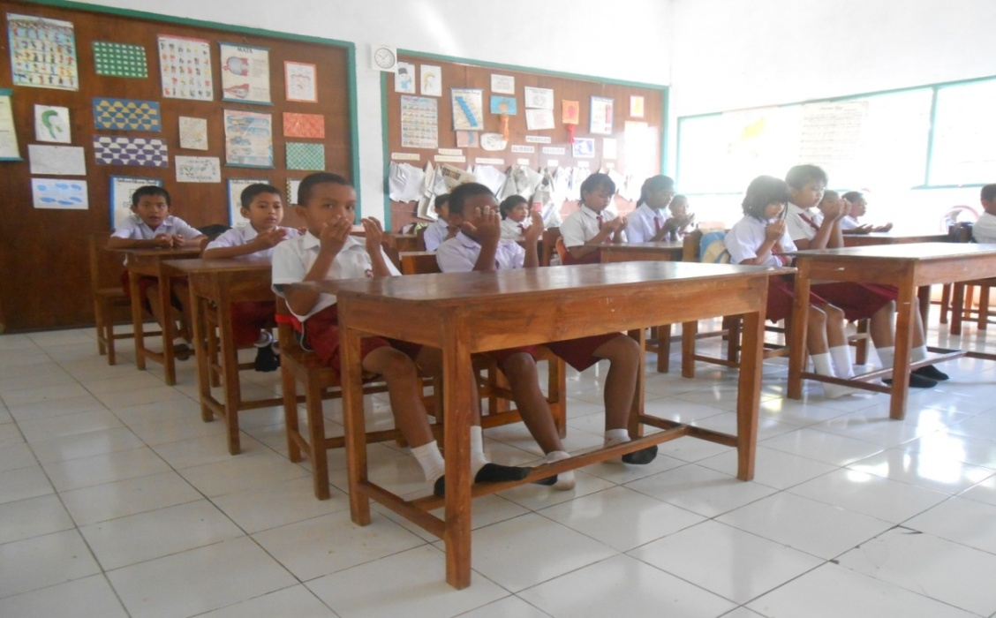

**Berdoa sebelum belajar**

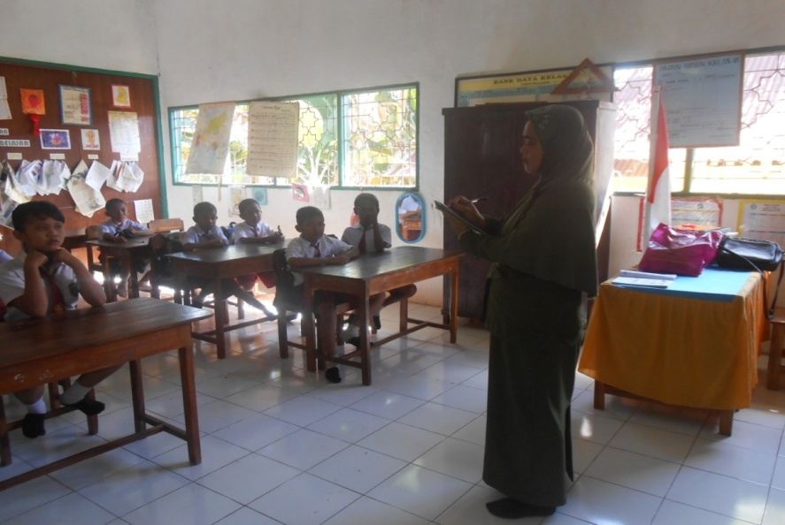

**Mengecek kehadiran siswa**

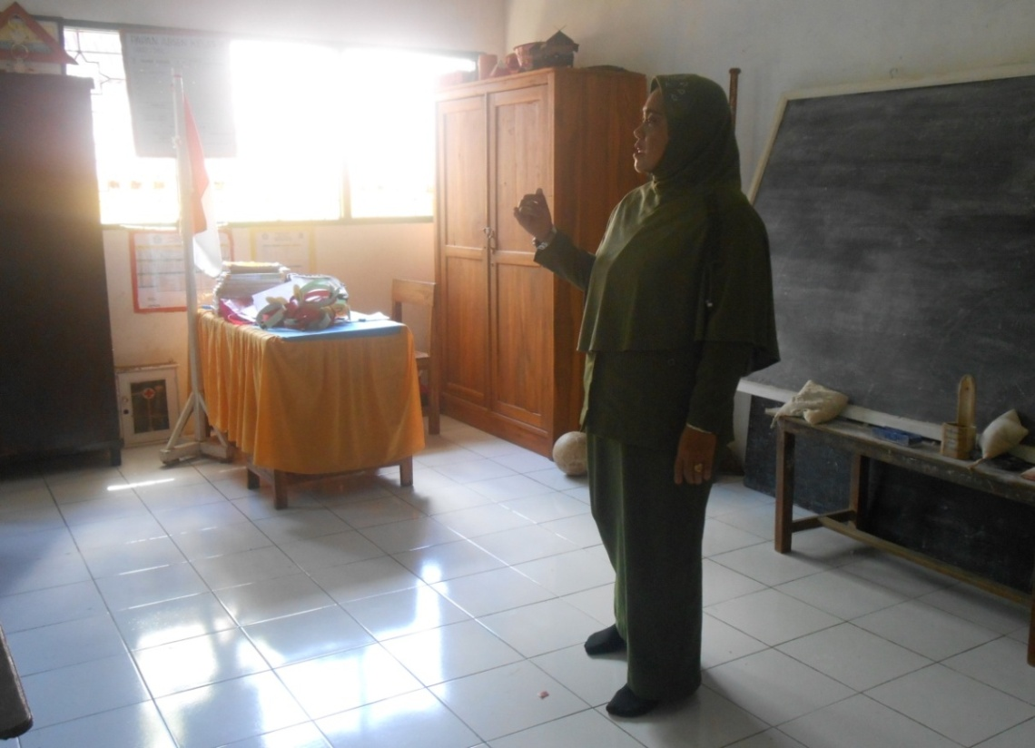

**Menyampaikan tujuan pembelajaran**

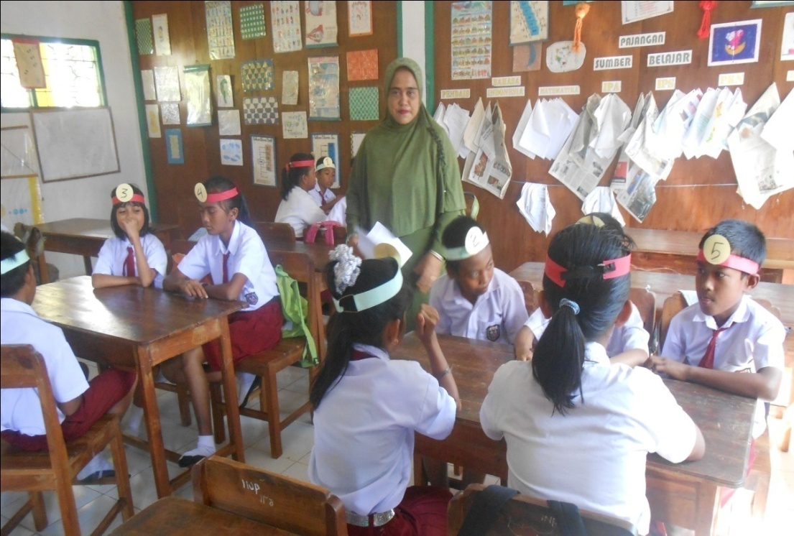

**Guru mengelompokkan siswa dalam beberapa kelompok, setiap siswa dalam setiap kelompok mendapatkan nomor**

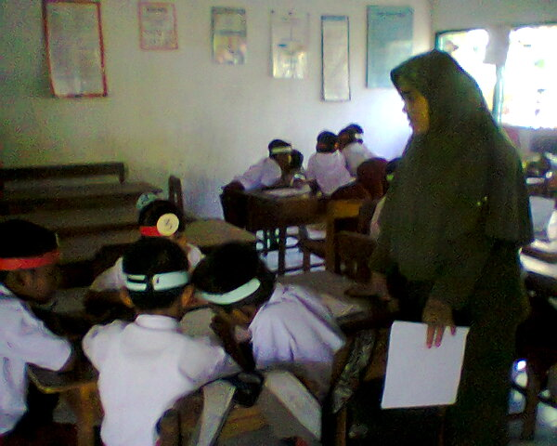

**Guru memberikan tugas pada masing-masing kelompok dan masing-masing kelompok mengerjakannya**

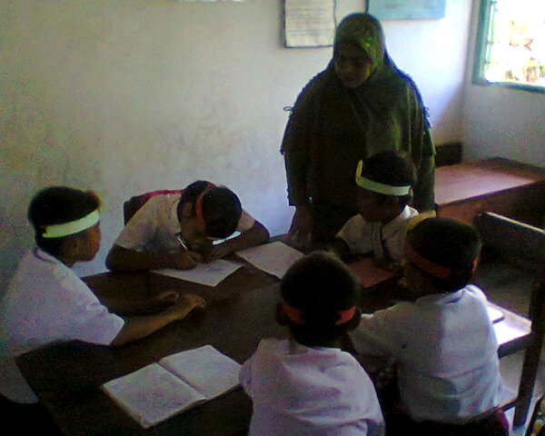

**Kelompok mendiskusikan jawaban yang benar dan memeastikan tiap anggota kelompok dapat mengerjakannya/mengetahui jawabannya**

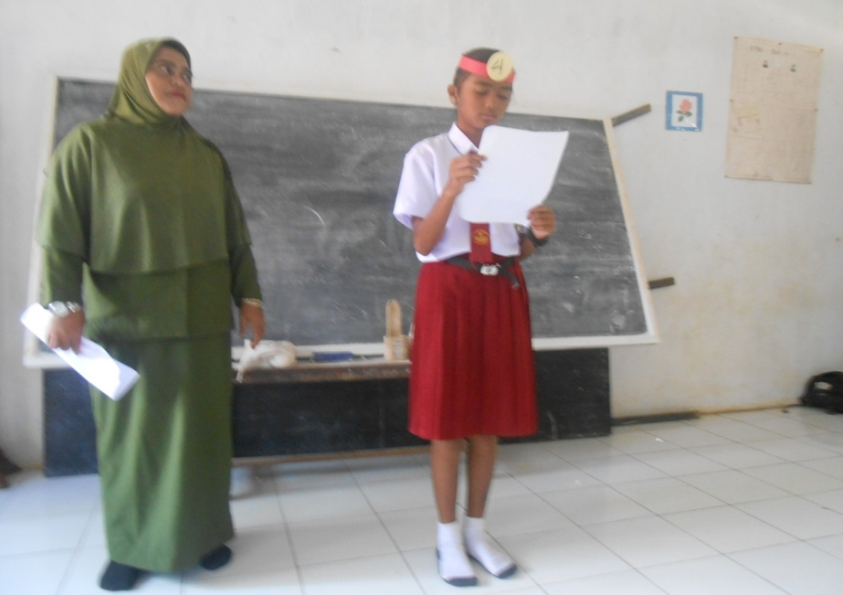

**Guru memanggil salah satu nomor siswa da nomor yang dipanggil melaporkan hasil kerja sama mereka**

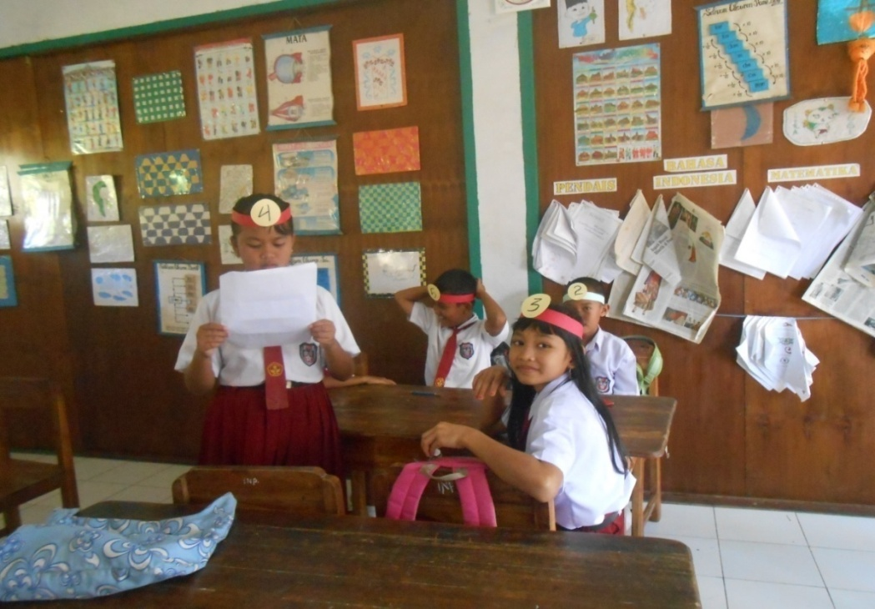

**Tanggapan dari teman lain, kemudian guru menunjuk nomor yang lain**

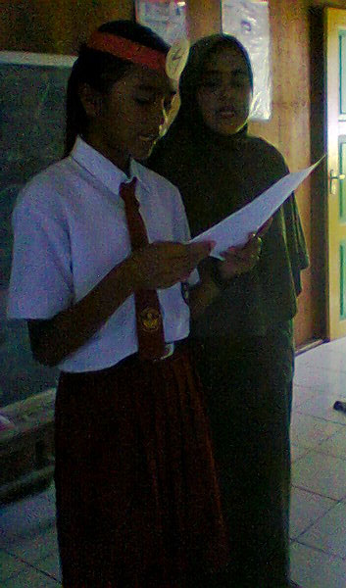

**Guru bersama dan siswa menyimpulkan materi pembelajaran**

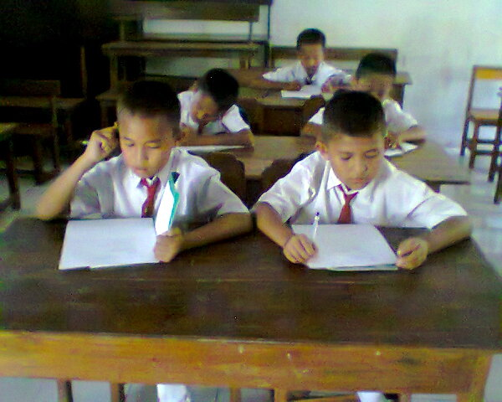

**Siswa mengerjakan tes hasil belajar**